Гуманитарный проект
«Чернобыль в нашей памяти…»

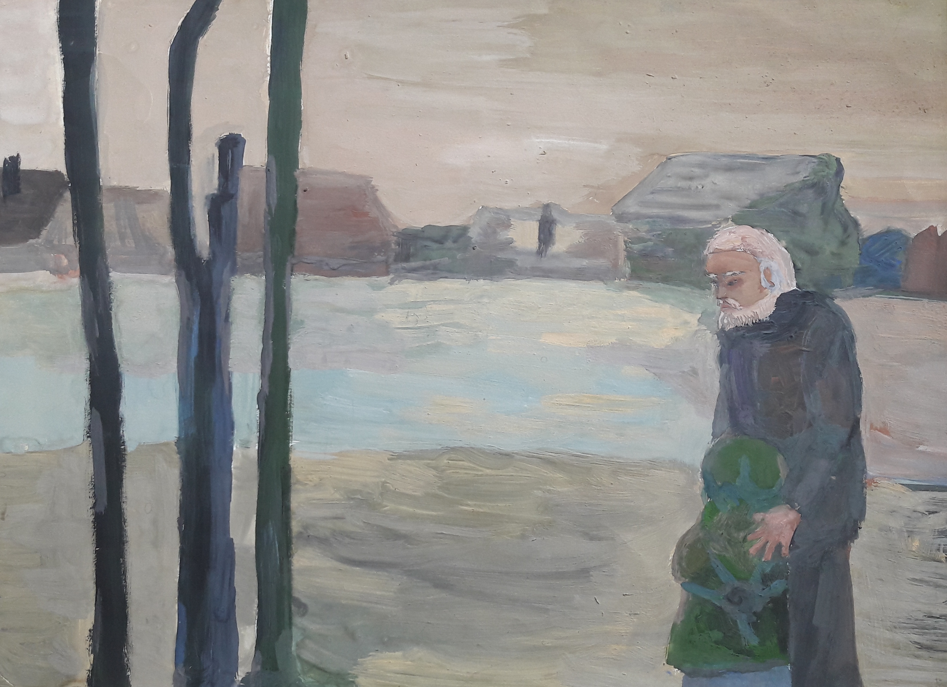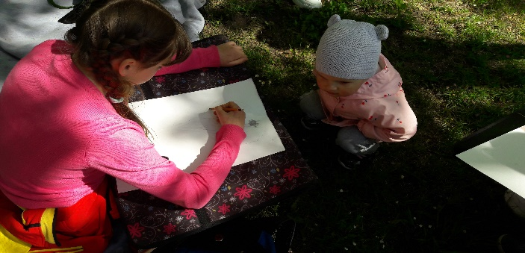
- Наименование проекта: «Чернобыль в нашей памяти…»
2. Срок реализации проекта:1 год с начала реализации
3. Организация-заявитель, предлагающая проект: государственное учреждение образования «Новогрудская детская школа искусств»
4. Цель проекта:
- обеспечение жителей населенных пунктов Новогрудского района, находящихся в зонах, пострадавших от Чернобыльской трагедии, культурно-просветительскими мероприятиями, направленными на сохранение мирной и безопасной жизнедеятельности.
5. Задачи, планируемые к выполнению в рамках реализации проекта:
- гражданско-патриотическое воспитание подрастающего поколения;
- привлечение населения старшего возраста к активному образу жизни и полноценному участию в жизни общества.
6. Целевая группа:
местные жители агрогородка Вселюб, агрогородка Отминово Новогрудского района, Гродненской области.
7. Краткое описание мероприятий в рамках проекта:
- Проведение факультативных мастер-классов для всех возрастных категорий населения агрогородков по направлению деятельности «Живопись», «Декоративно-прикладное искусство» с последующей организацией выставки выполненных работ
- Организация цикла литературно-музыкальных композиций «Эхо Чернобыля»;
- Открытый Арт-фестиваль детского рисунка «Чернобыль в памяти и в рисунках детей» среди учащихся школьного возраста агрогородка Вселюб и агрогородка Отминово;
- Выставка-презентация лучших творческих работ, победителей фестиваля, проведение церемонии награждения;
- Подготовка и издание буклета «Чернобыль в нашей памяти…» с размещением лучших творческих работ.
8. Общий объем финансирования (в долларах США):
Источник финансирования | Объем финансирования  (в долларах США) «Чернобыль в нашей памяти »
Средства донора | 2000 долларов США
Софинансирование | 200 долларов США
9. Место реализации проекта (область/район, город):
Гродненская обл., г. Новогрудок, Мицкевича, 9
10. Контактное лицо: Анискина Людмила Ивановна, директор школы, тел.+37529 335 39 74, (801597) 4 77 14; E-mail: ndshi@novkultura.by,
сайт школы: ndshi.nov-centr.of.by

